Informe de Validación de Resultados – HU 6.1: Panel del Turista (Itinerario, Notificaciones y PDF)
1. Identificación General
- Sprint: 6
- Historia de Usuario: HU 6.1
- Tarea: 6.1.12 – Validar resultados de API
- Responsable: QA Engineer
- Fecha: 10/11/2025
2. Objetivo
Verificar que los endpoints y las vistas del Panel del Turista funcionen correctamente, asegurando que los datos visualizados provengan de la base de datos real y que las operaciones de consulta, visualización y descarga de información (PDF y notificaciones) se ejecuten sin errores.
3. Casos de Prueba
Nº | Caso de Prueba | Descripción | Resultado Esperado | Estado
TC01 | Validar endpoint /api/itinerario | Consultar itinerario del turista autenticado | Retorna estructura JSON con itinerario completo (fecha, actividad, lugar, duración) | Aprobado
TC02 | Verificar visualización del itinerario diario | Ingresar al panel del turista y abrir “Mi Itinerario” | Se muestran las cards con actividades por día | Aprobado
TC03 | Verificar visualización de notificaciones | Ingresar al módulo de notificaciones | Se muestran notificaciones con filtros de todas, no leídas, importantes y ofertas | Aprobado
TC04 | Validar descarga de PDF | Clic en botón “Descargar PDF” | Se genera archivo PDF con el itinerario y datos del turista | Aprobado
TC06 | Validar estructura de datos del PDF | Abrir PDF descargado | Contiene itinerario y fechas correctas | Aprobado
TC07 | Validar respuesta en caso de error (sin itinerario asignado) | Turista sin itinerario | Devuelve mensaje “No hay itinerarios asignados” | Aprobado
4. Resultados Obtenidos
Todas las pruebas fueron ejecutadas correctamente.
Los datos mostrados en el panel del turista corresponden fielmente a la información registrada en la base de datos, y los endpoints devuelven respuestas en formato JSON bien estructurado.
La funcionalidad de descarga en PDF genera correctamente los archivos y mantiene la coherencia visual del itinerario.
5. Observaciones
- Ninguna, los resultados fueron satisfactorios
6. 📸 Evidencias de Pruebas
- Figura 6.1 – Visualización de itinerario en el panel del turista.
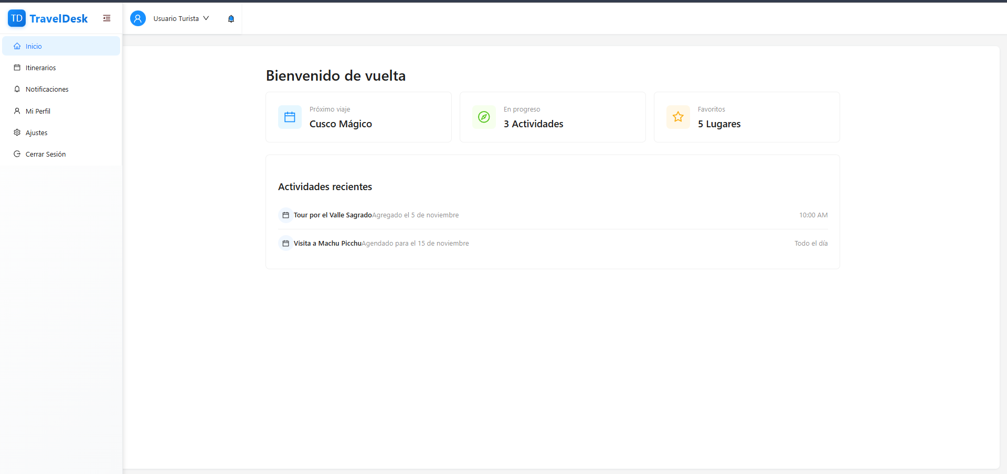
- Figura 6.2 – Descarga y vista del archivo PDF generado.
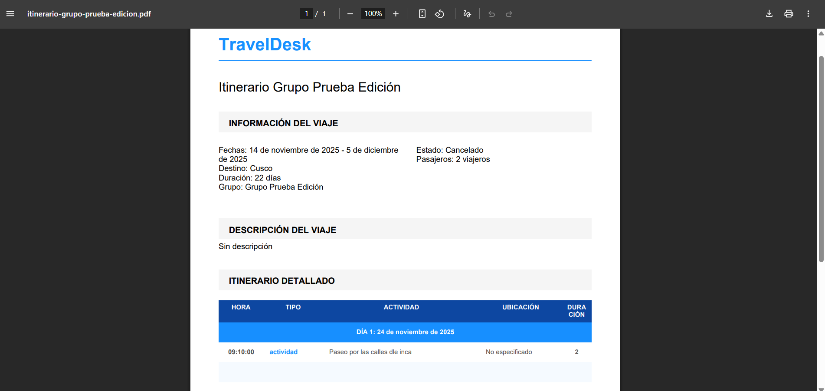
- Figura 6.3 – Respuesta del endpoint /api/itinerario.
